Ndeye Diegui Diedhiou L2GLSIA

Lab 1
Etape 1 : Installer les outils
Installation des outils
  - . Node.js et npm :
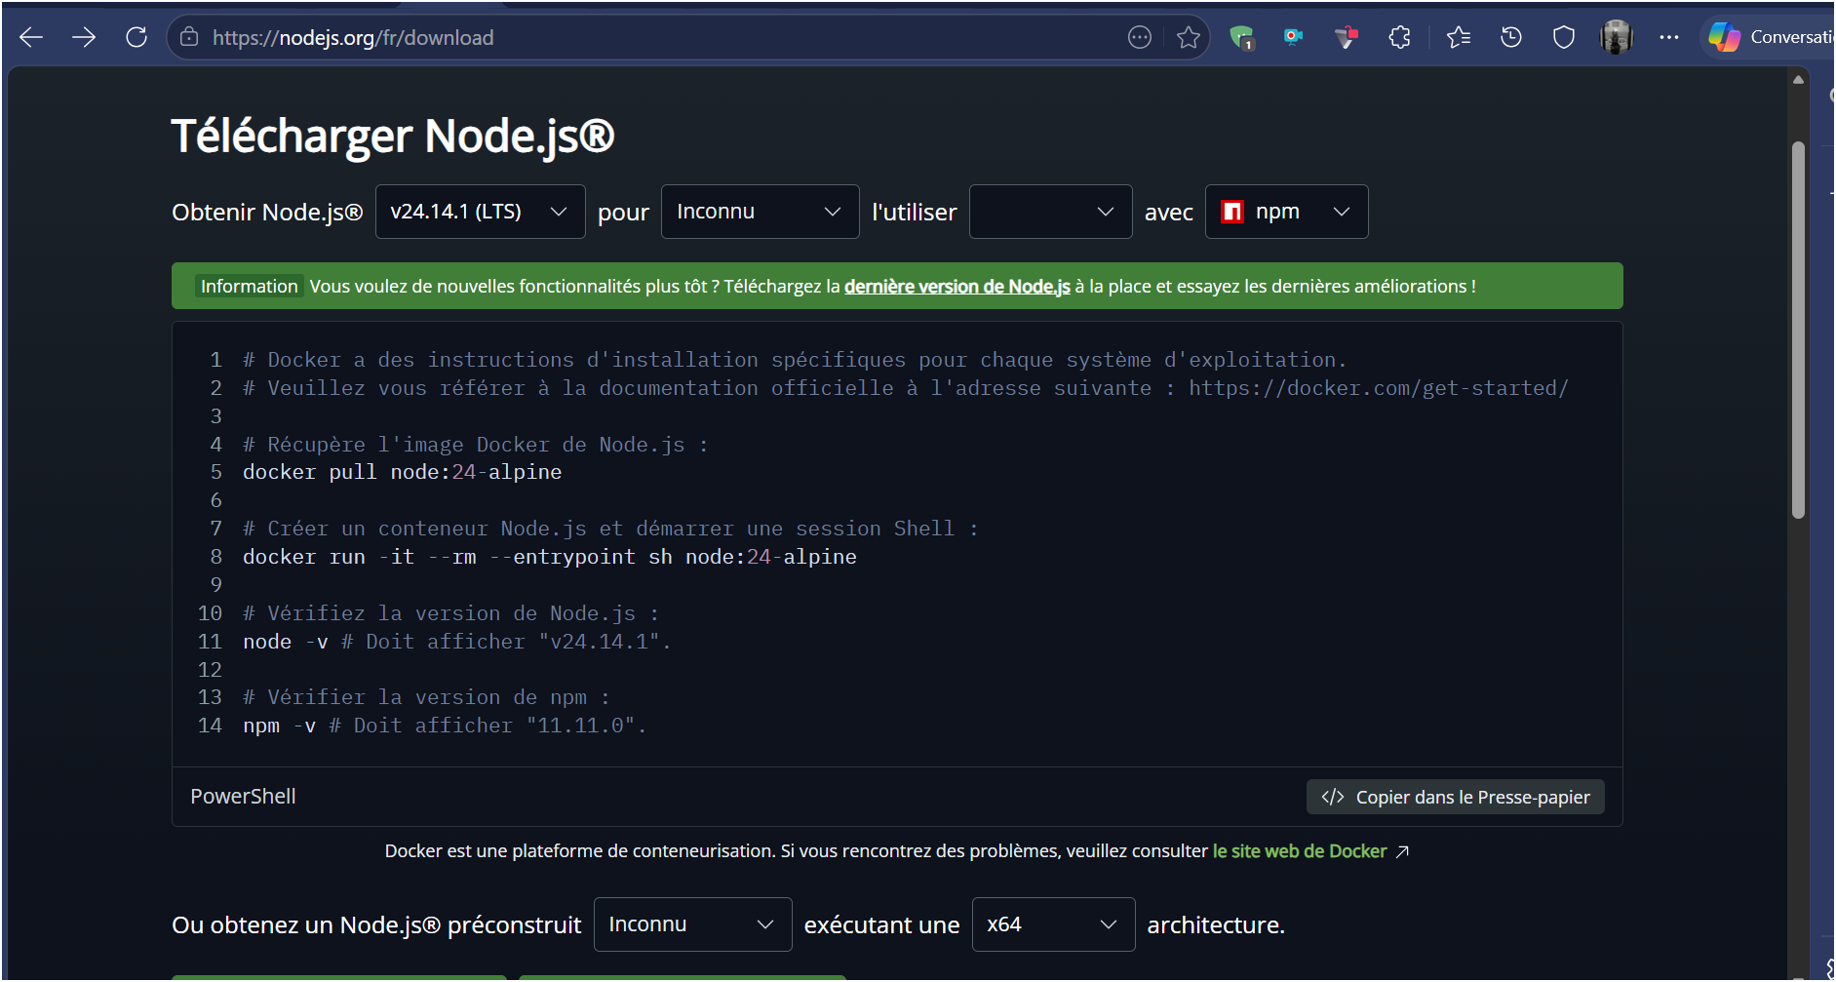
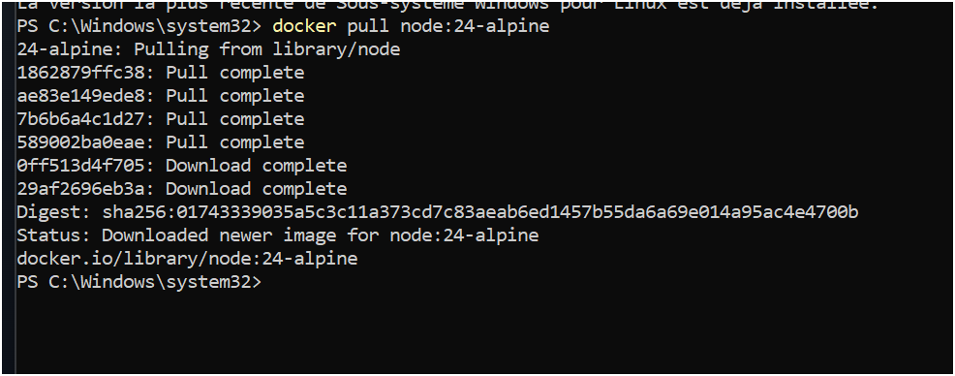
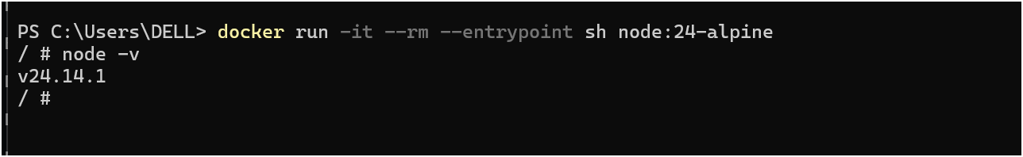
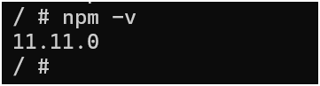

1.2. Visual Studio Code:
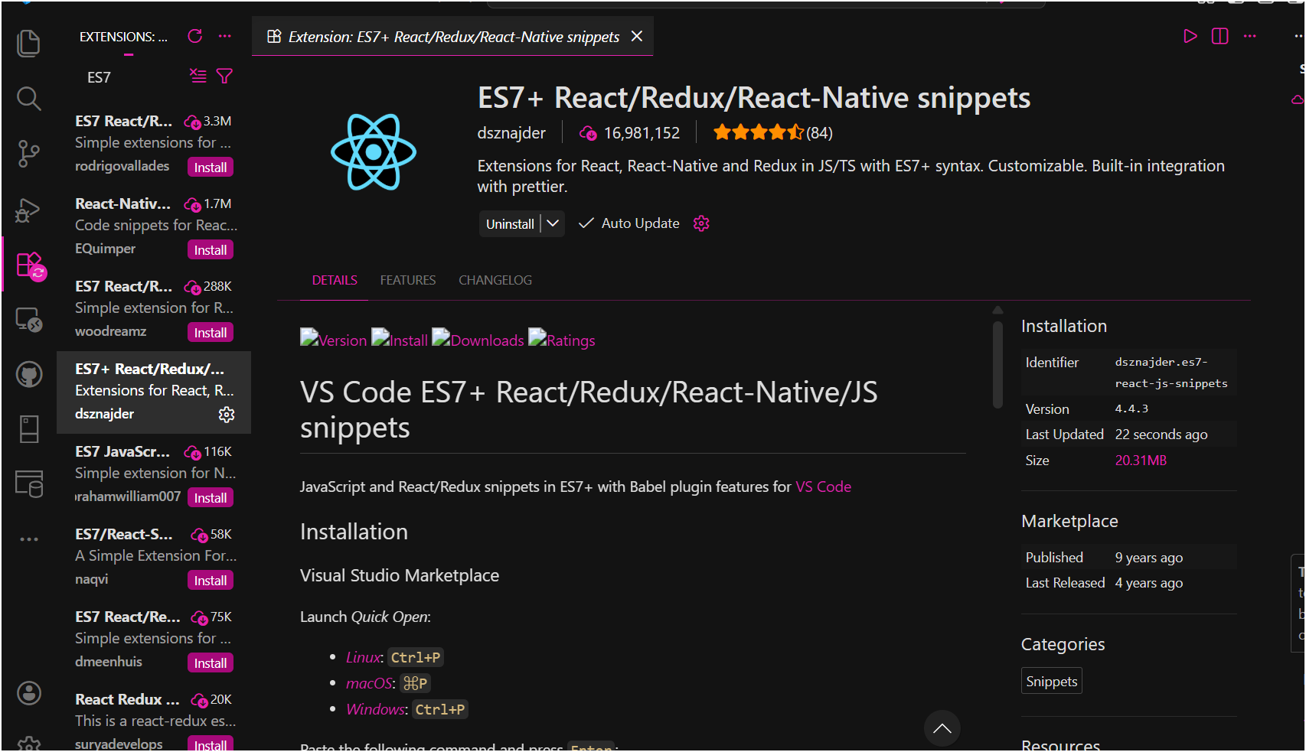
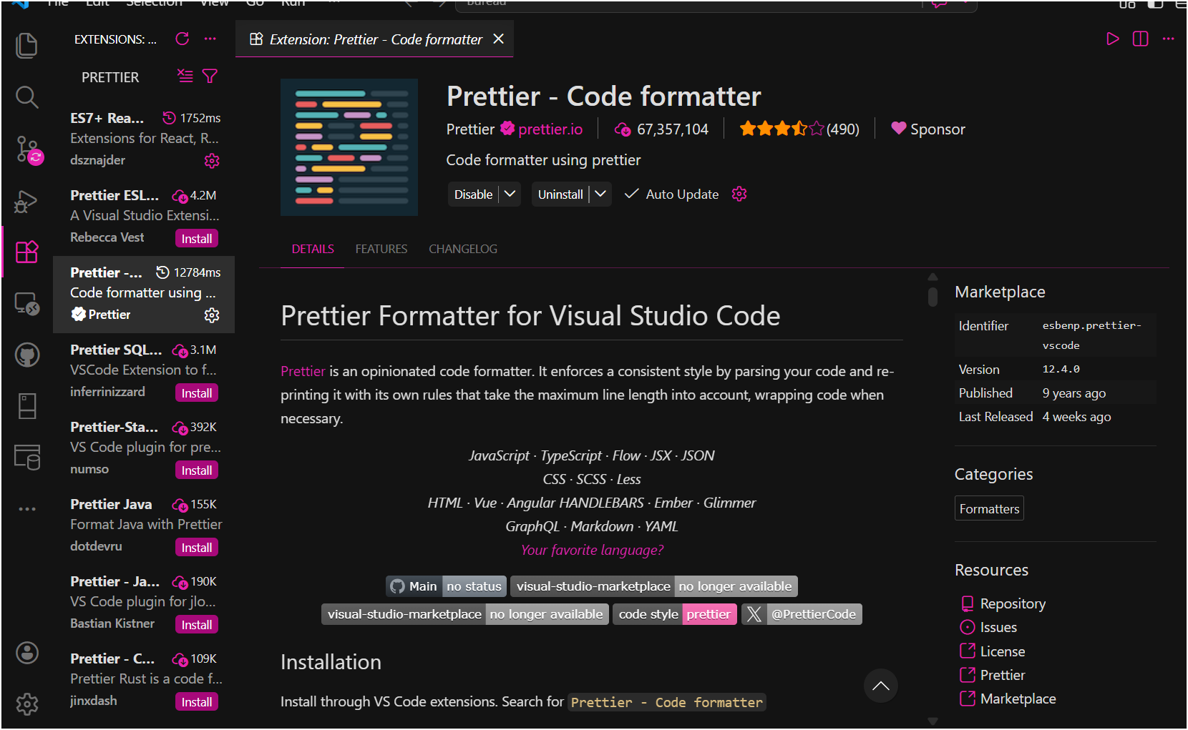

1.3. Git

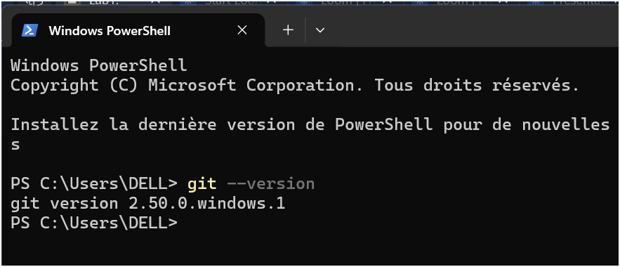
2. Creation du projet SenTransport
2.1. Creation du projet react
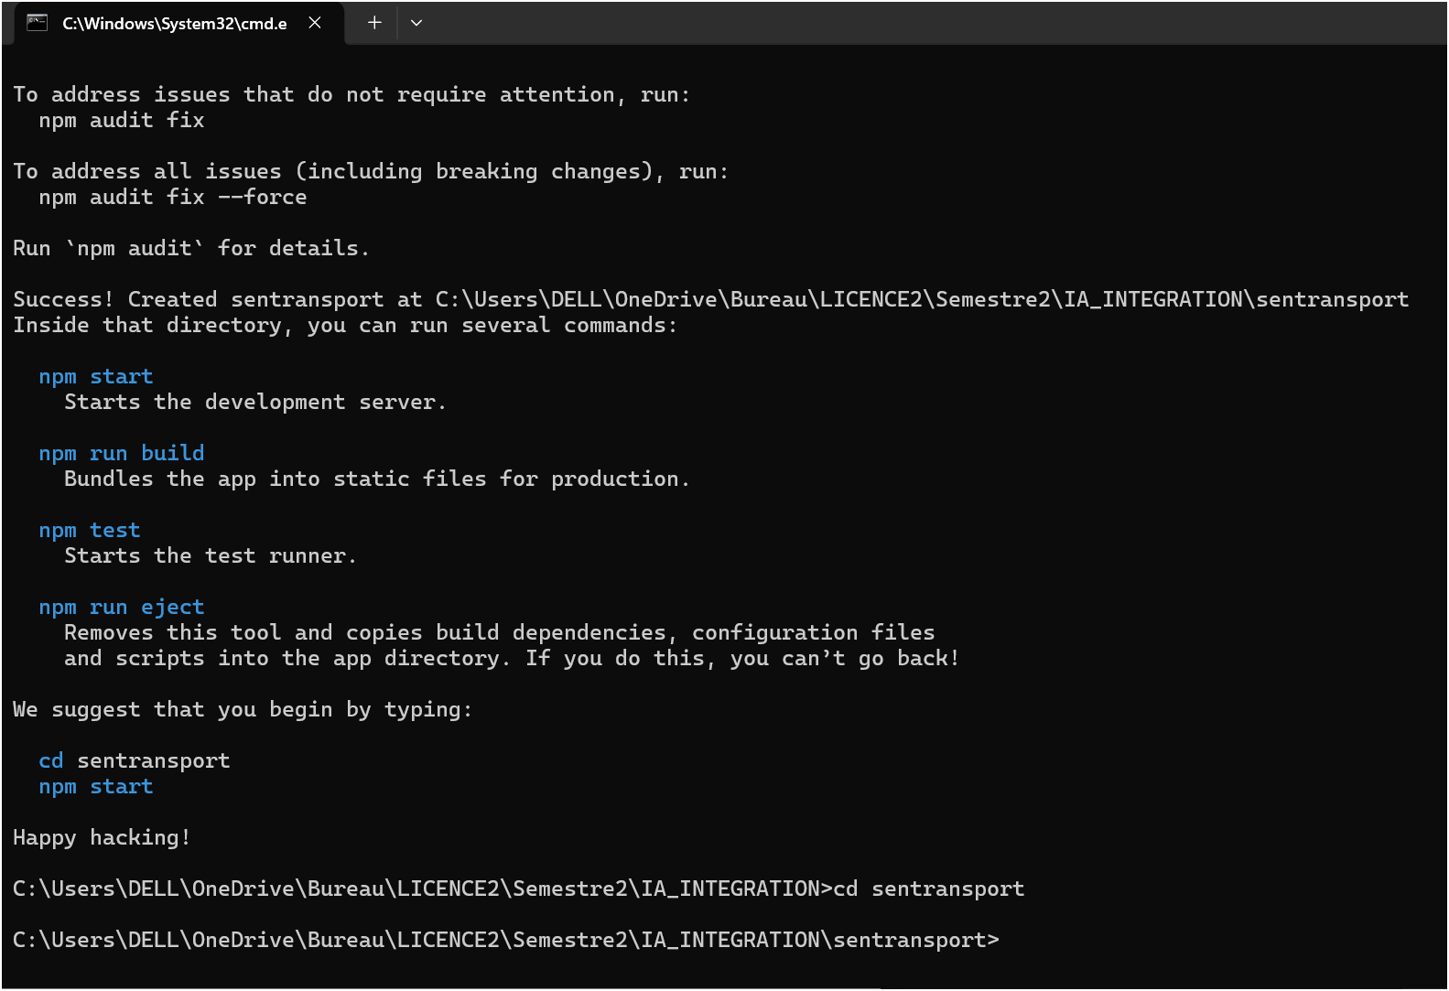
2.2. Compréhension de la structure
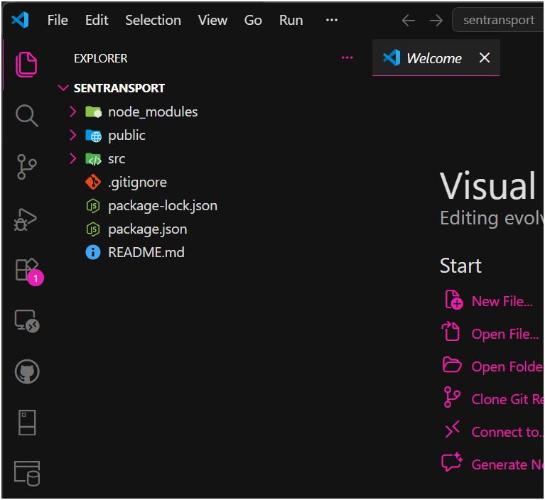
2.3 Lancement du projet avec npm start
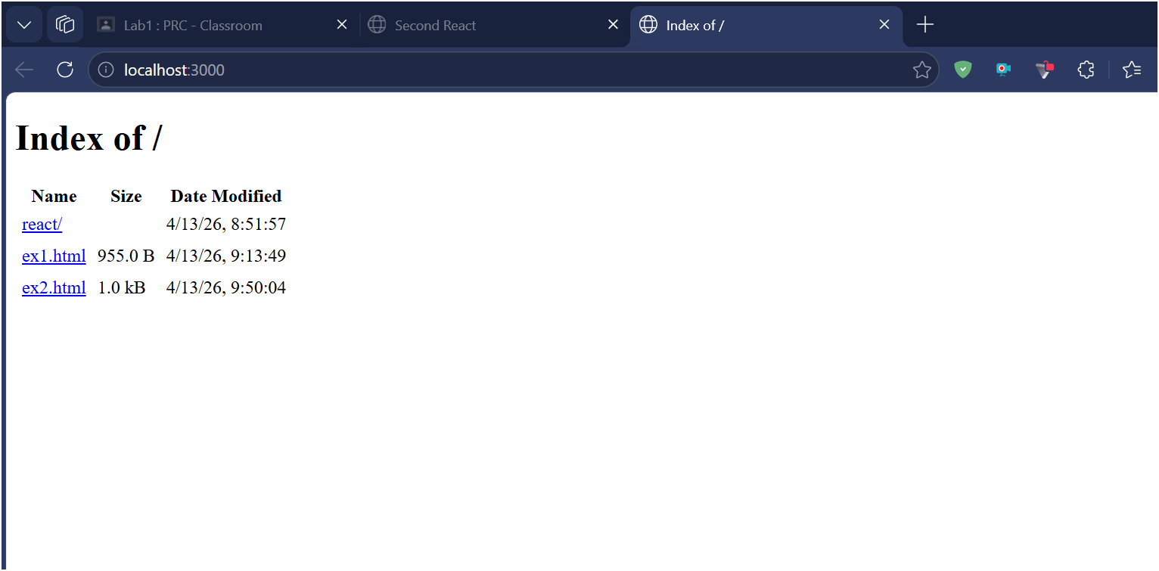
3. Le premier composant : modifier App.js
3.1 Comprendre App.js
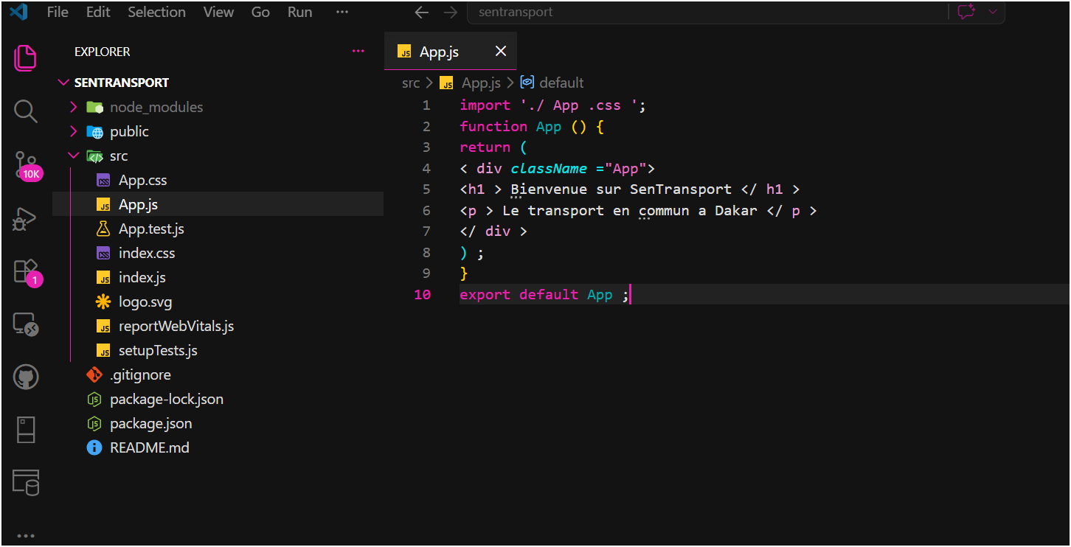
3.2 Ajout du style
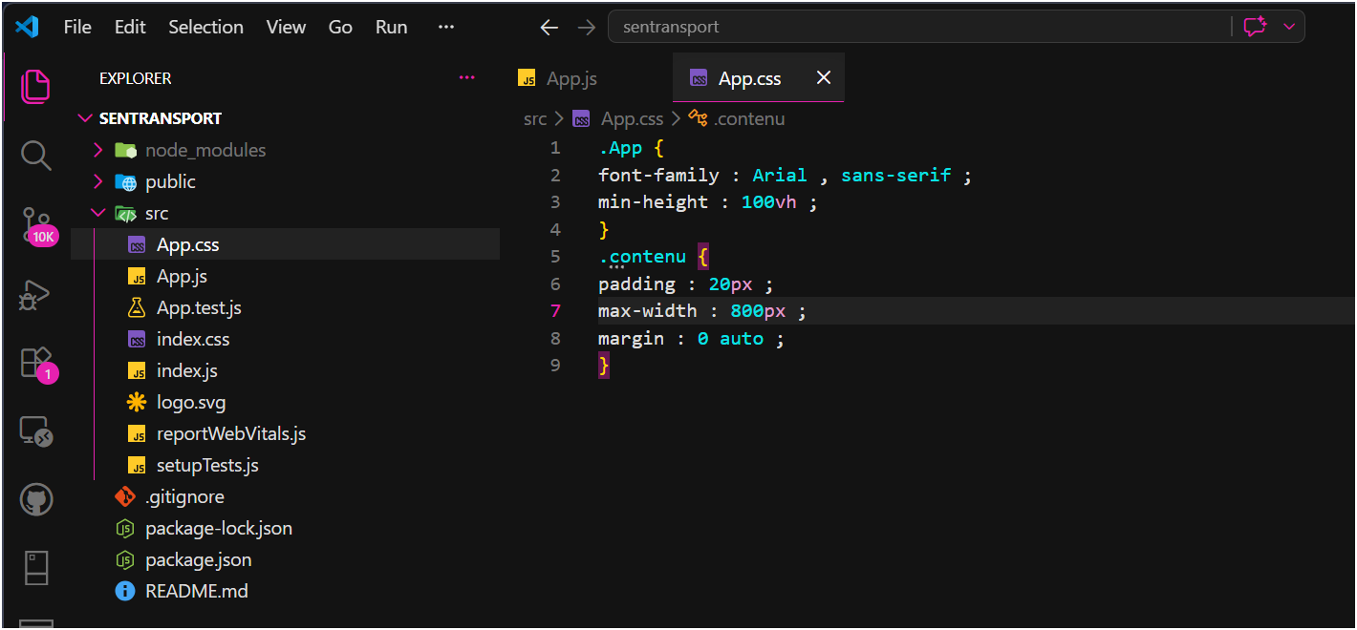
4. Création du composant Header
4.1 Le principe : un chier = un composant
4.2 Création de Header.js
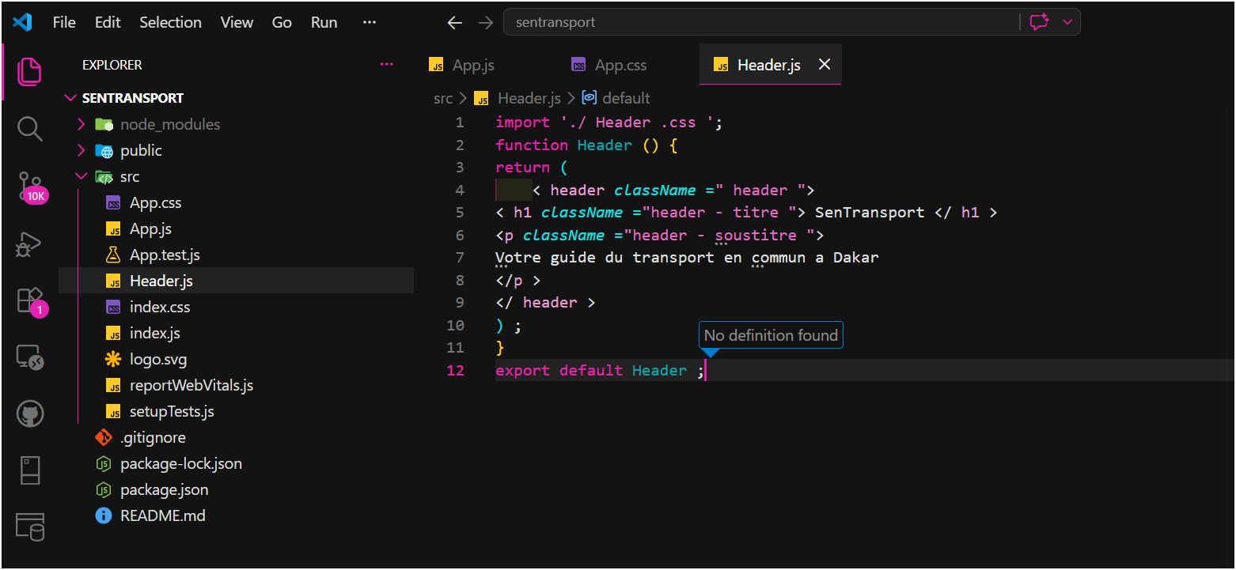
4.3 Création de Header.css
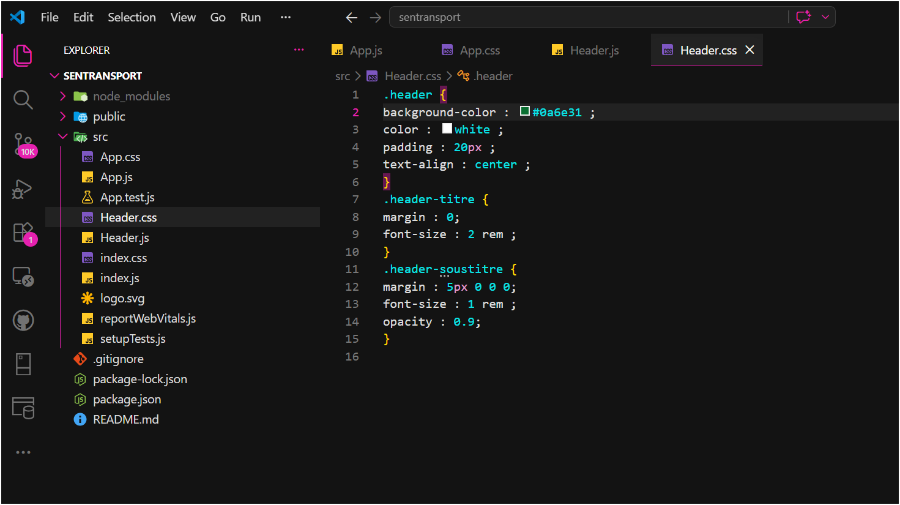
4.4 Utilisation de Header dans App
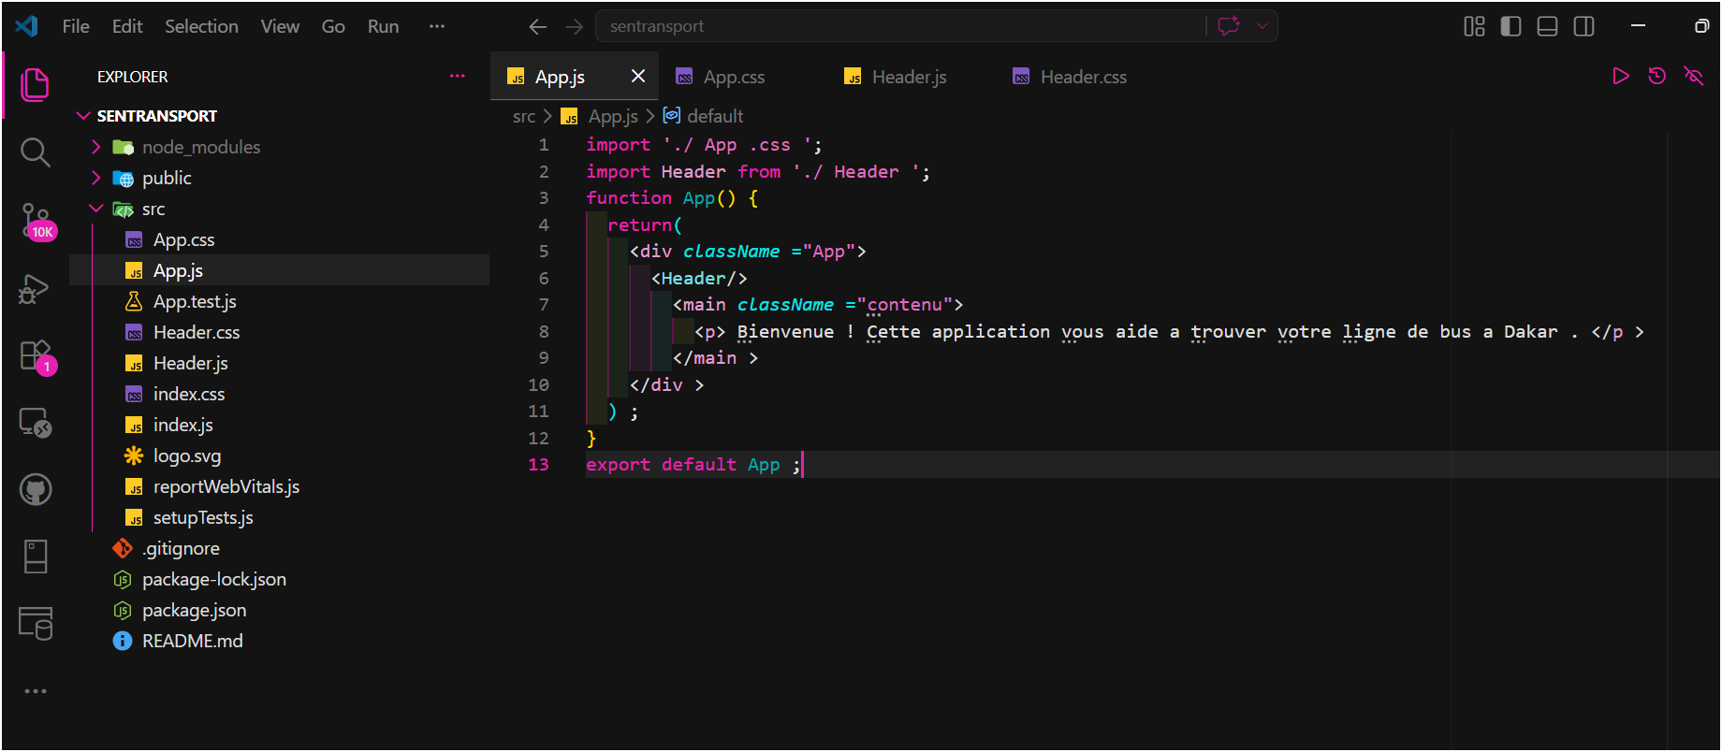
5. Git : sauvegarde du travail
5.1 Pourquoi Git ?
5.2 Initialiser le dépôt
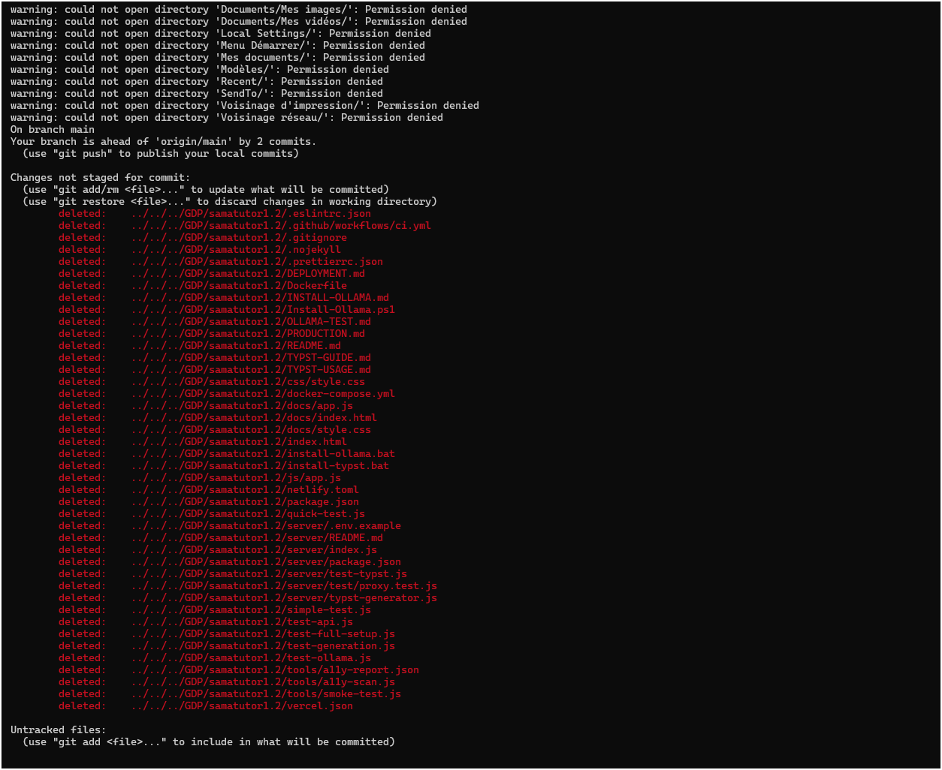
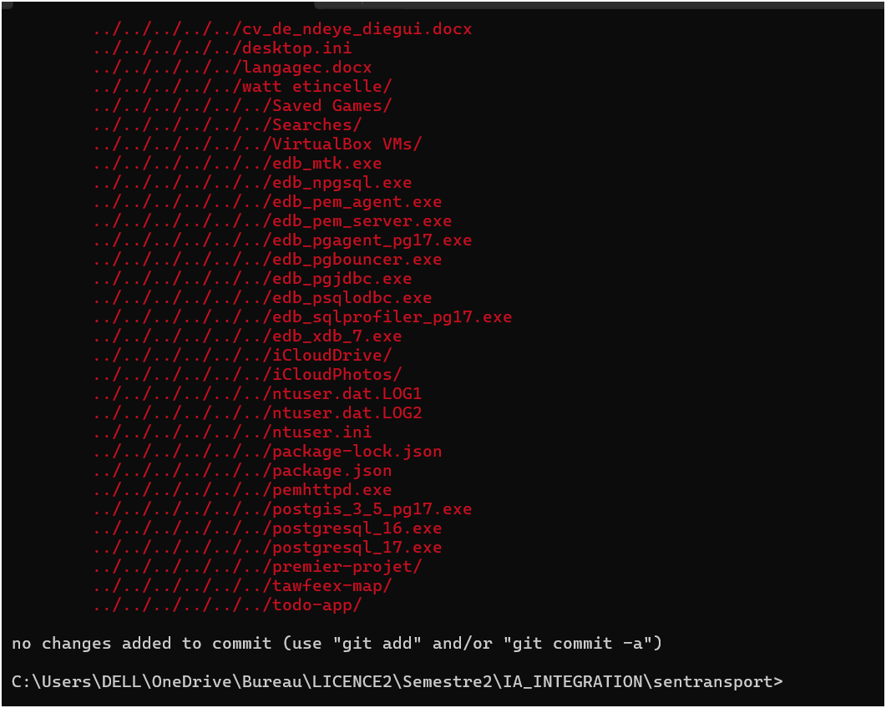
5.3 Faire un commit
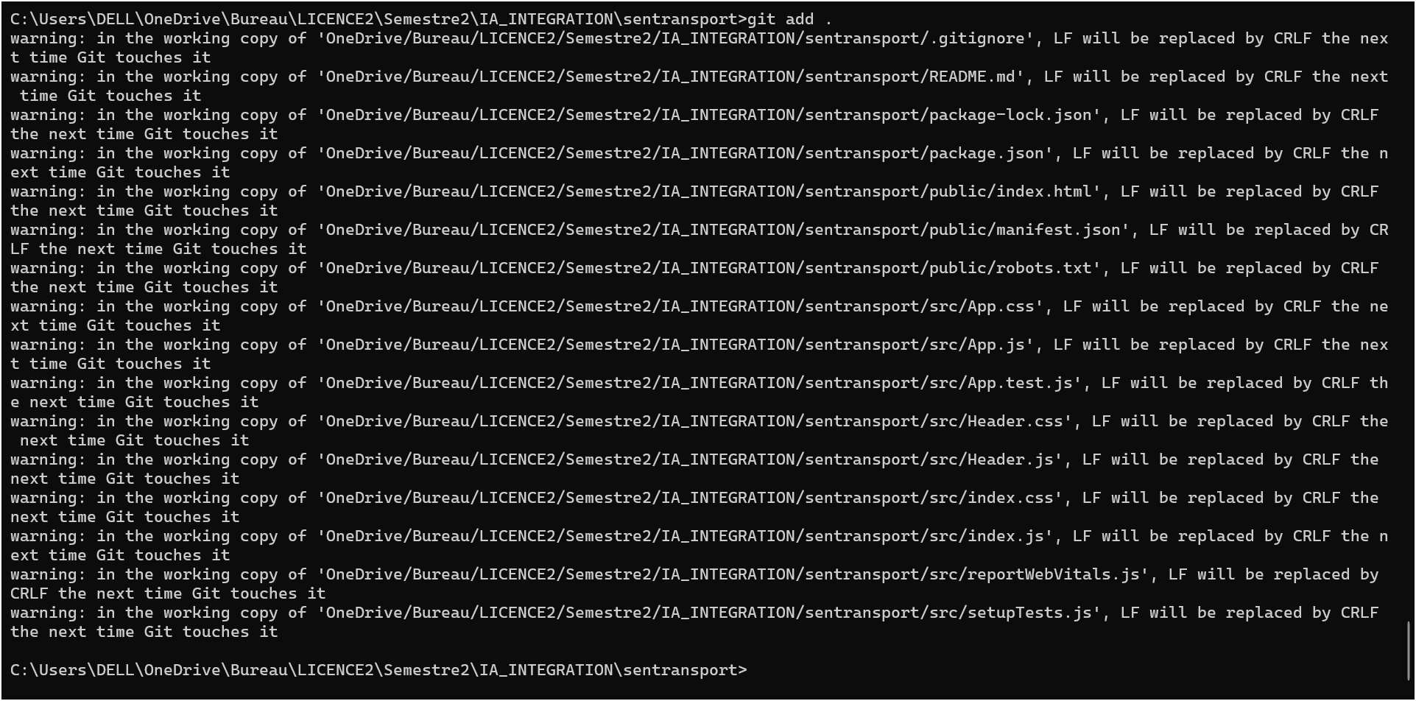
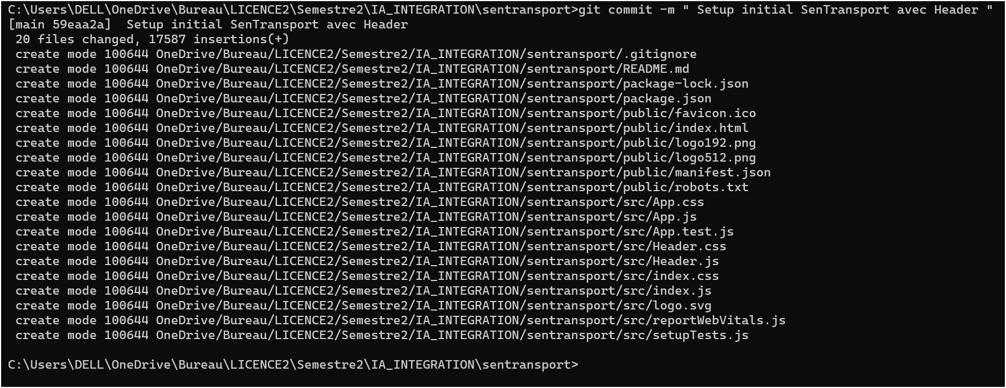
5.4 Création du tag v0
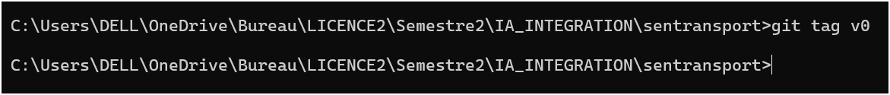
5.5 Pousser sur GitHub
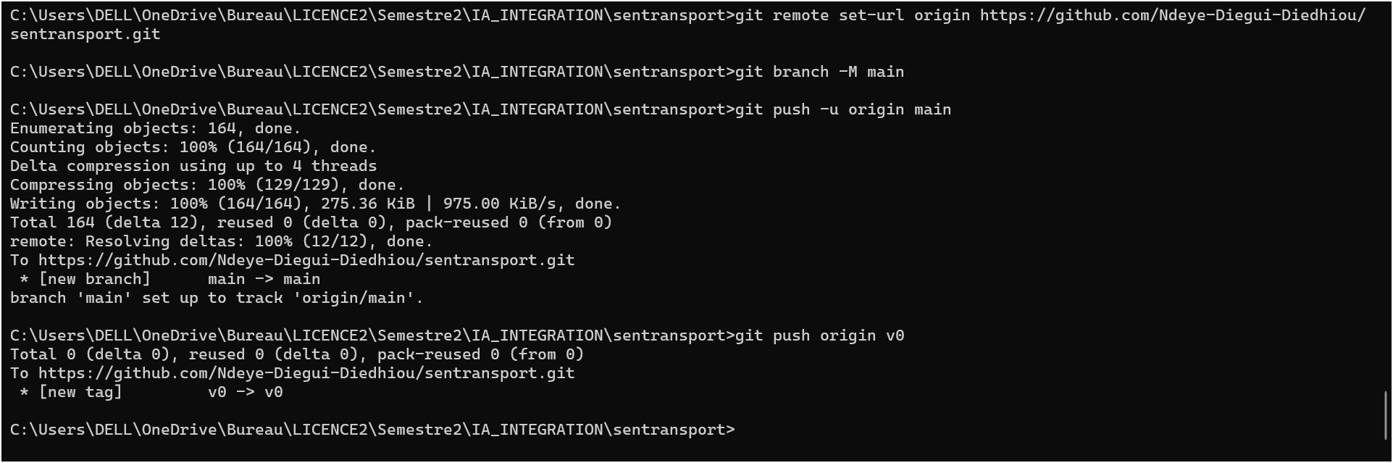
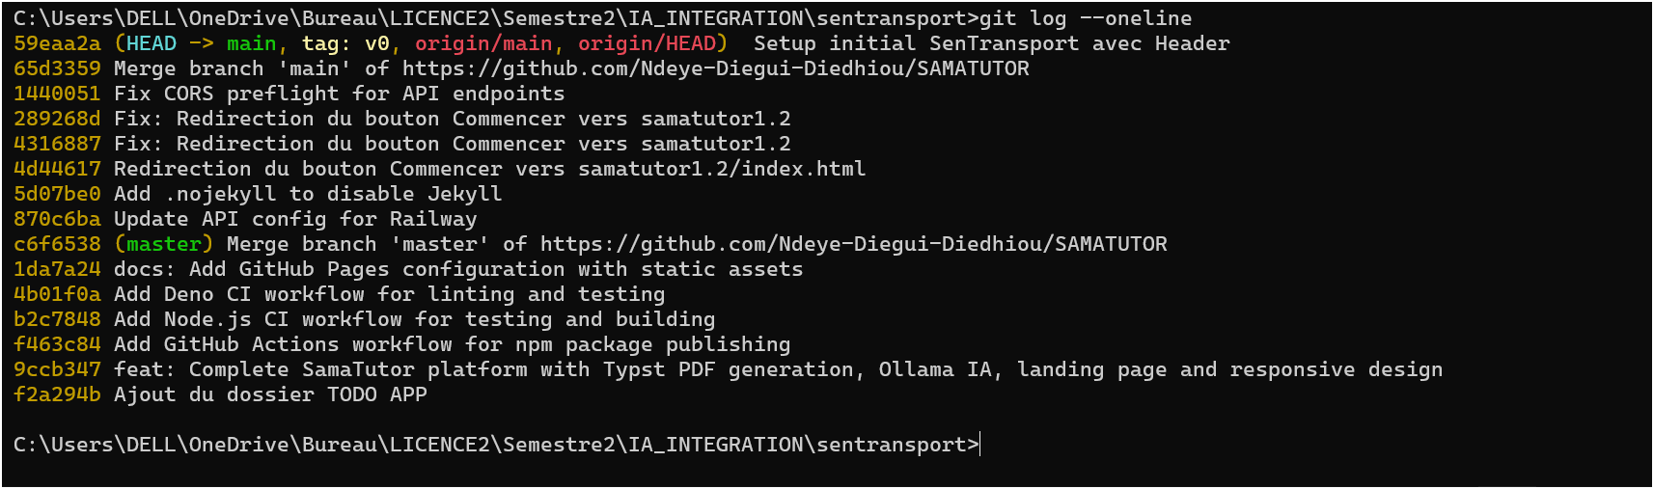
6. Vérification :
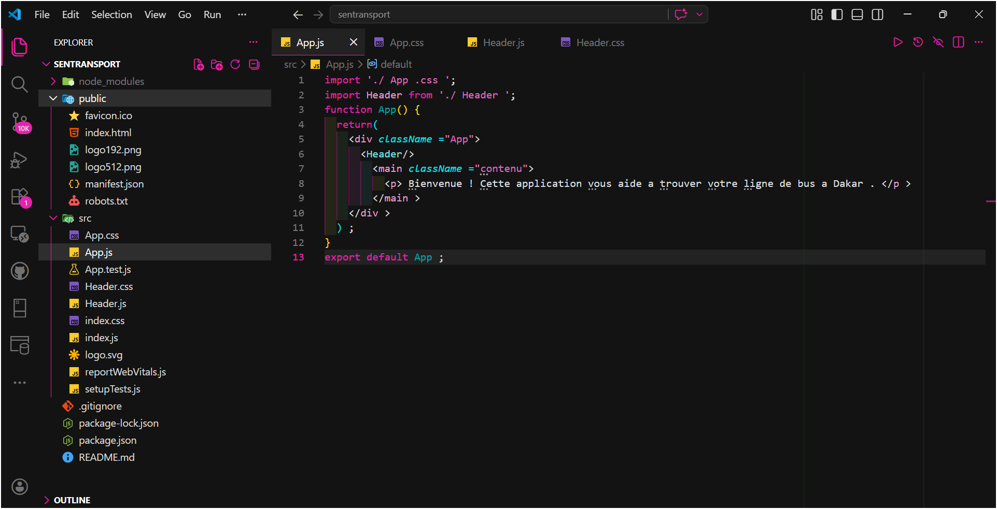
7. Résumé
8. Exercices
- Exercice 1 : composant <Footer/>
- Src/Footer.js
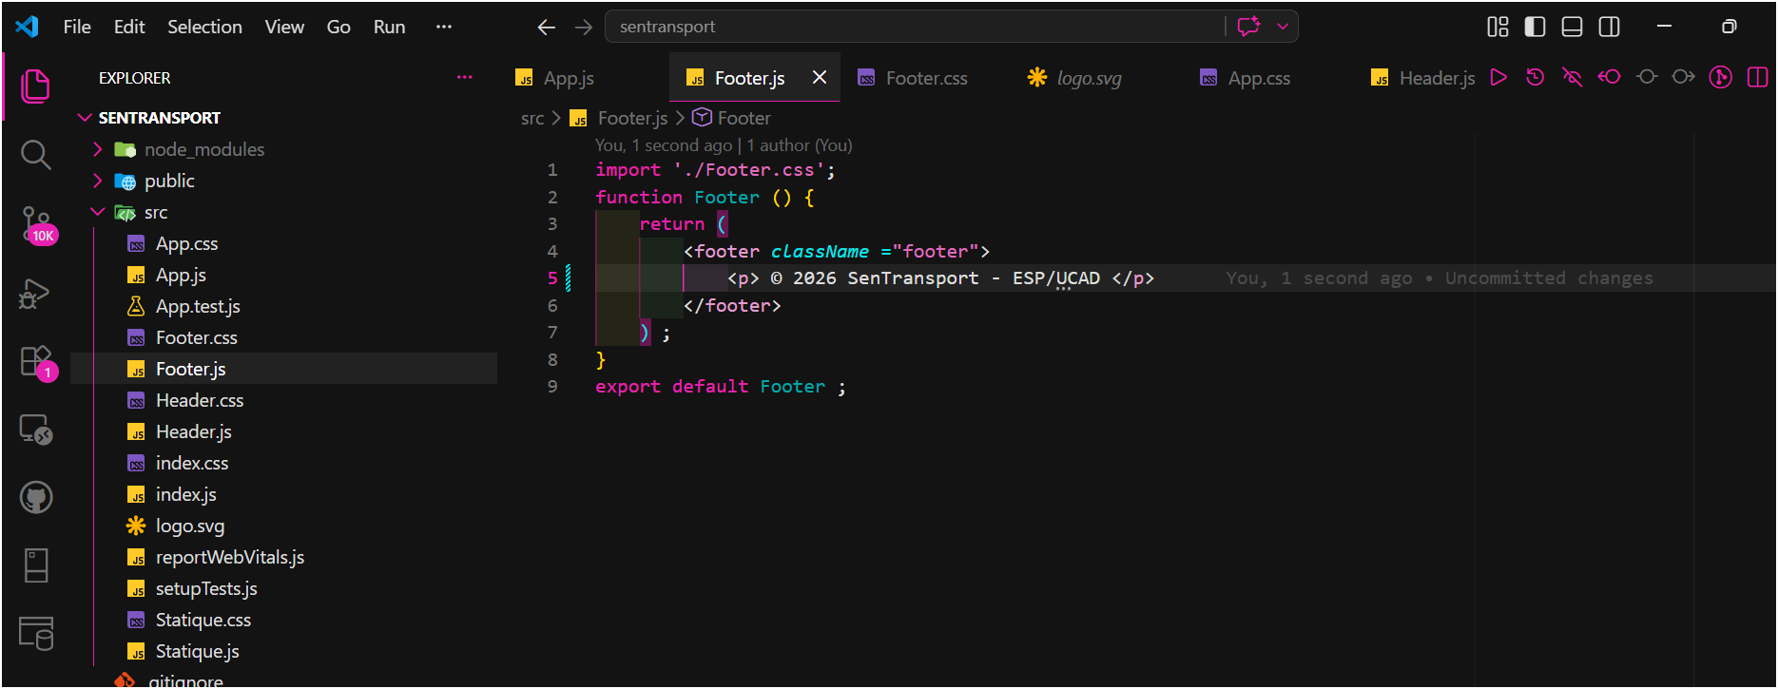
- Src/Footer.css
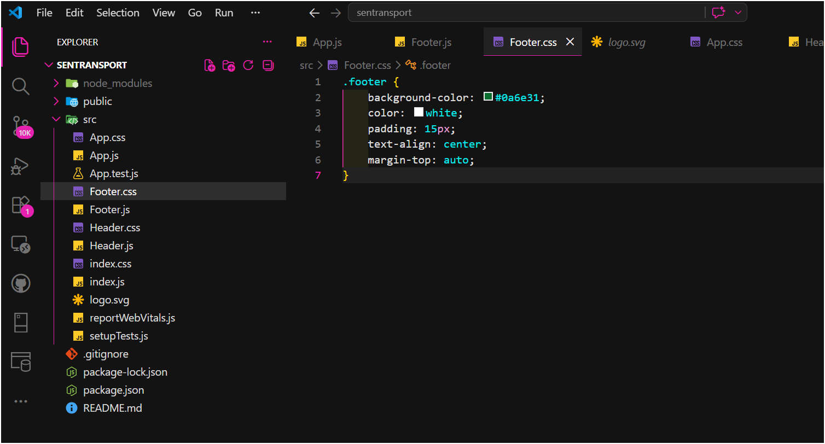
- Exercice 2 : Date dans le header
- Src/Header.js modifié
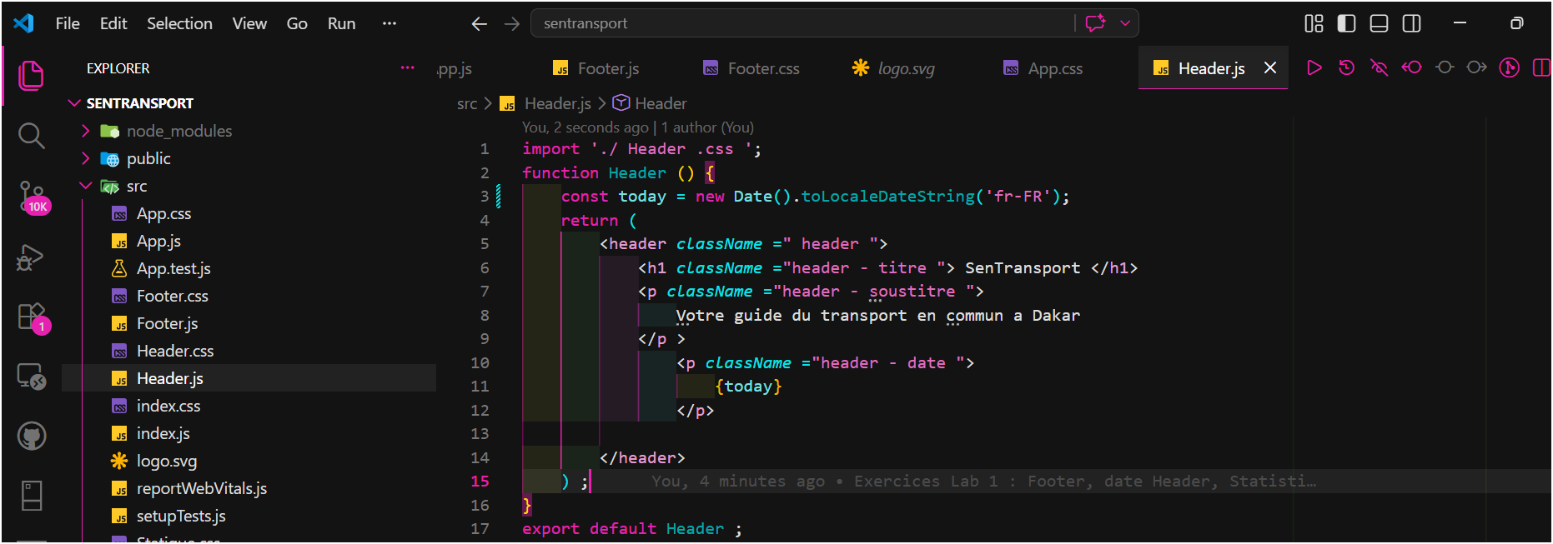
- Ajout dans Header.css
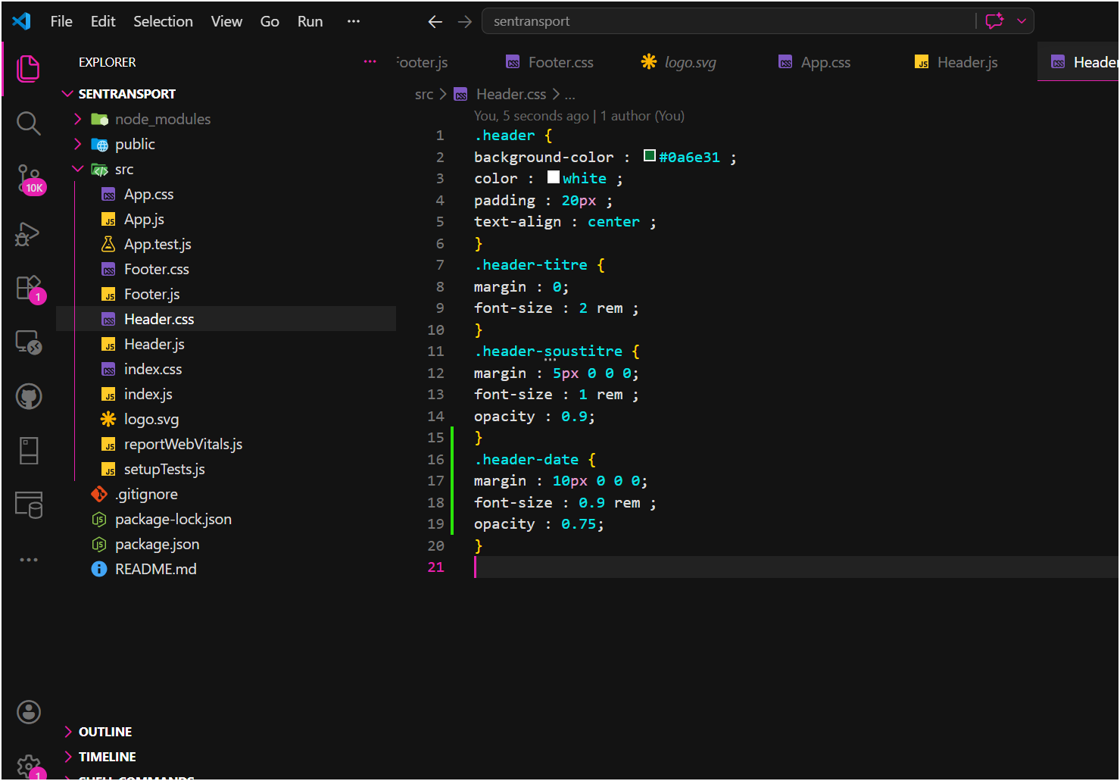
- Exercice 3 : Composant <Statistique />
- src/Statistique.js
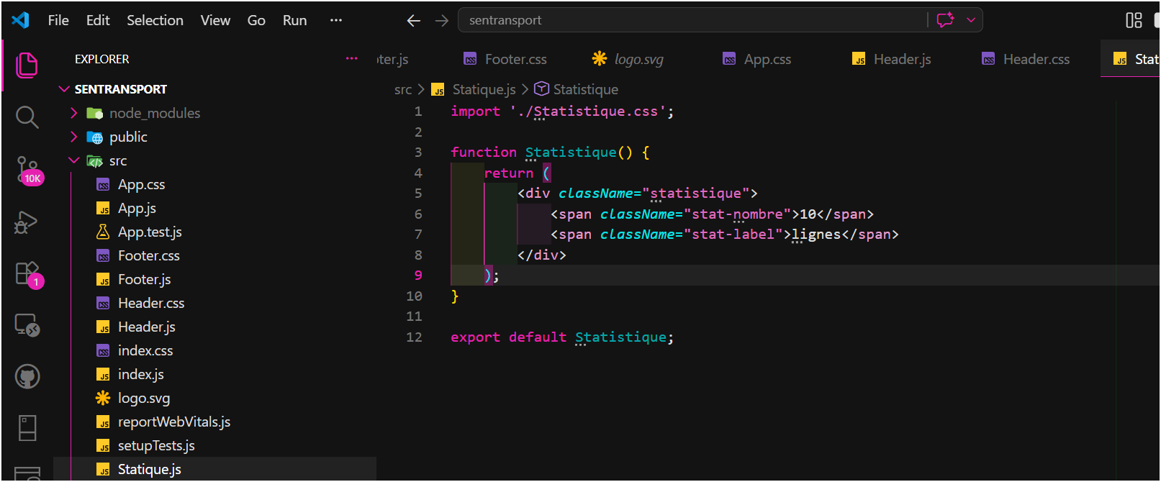
- src/Statistique.css
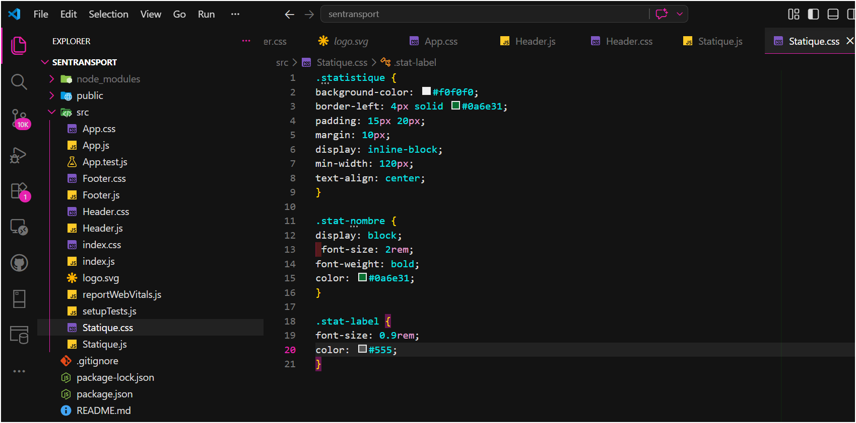
- App.js final
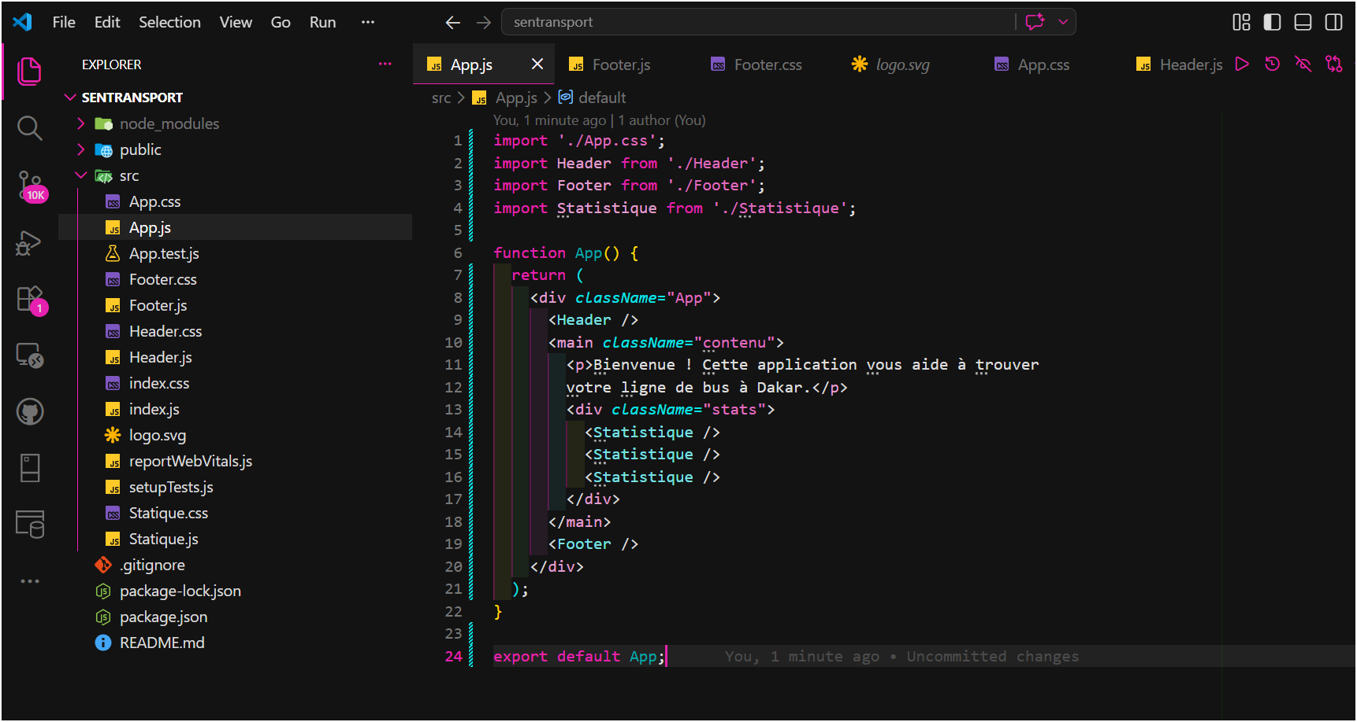
- App.css
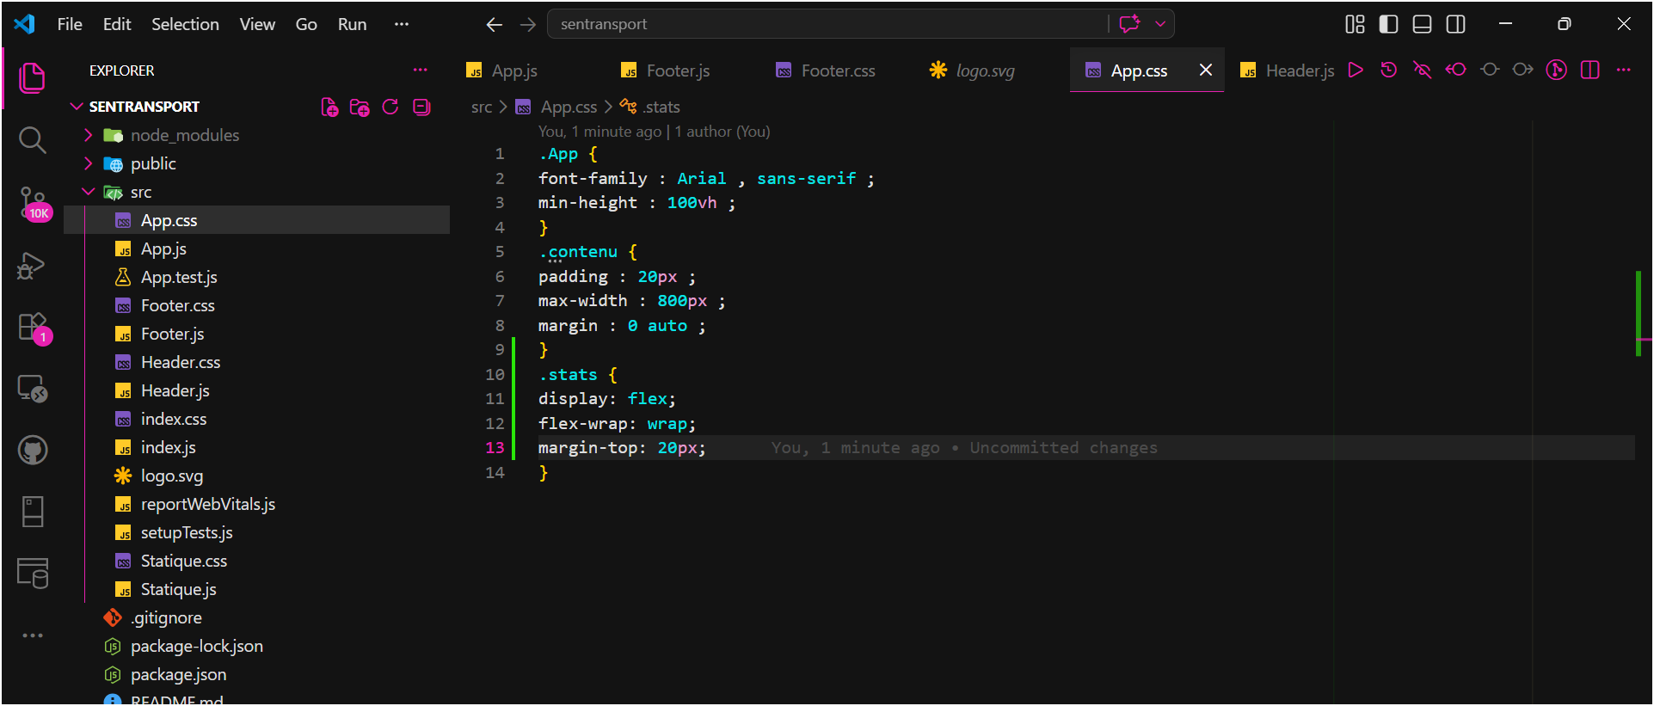
d. Commit :
